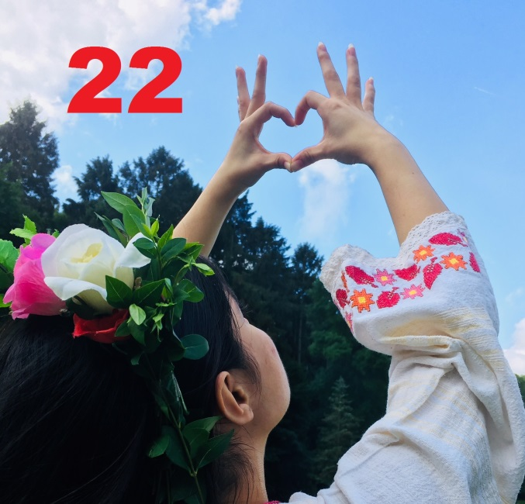
Здравейте почитатели на хорото,

И тази година се радвахме на хоро и активно (особено през последните 6 месеца) изтъквахме българската култура по различни поводи. Лятната ваканция наближава, но преди да се разпръснем ви каним за 22-ри път да се повеселим заедно на хорото. Ще играем лесни и по-сложни хора, ще попеем, ако ни се допее.

И понеже "Гладна мечка хоро не играе", а този път продажба на храна не се предвижда, всеки може да допринесе с нещо за общия бюфет, което ще бъде изядено с благодарност.

Ние ще се погрижим за водата и винцето.

Билети ще се продават на място (цена 5 евро, до 18 г. безплатно).

Вземете си удобните обувки и доброто настроение и заповядайте на купона. А ако не знаете Малишевско, Мелнишко и хорото "Гинка", ще имате възможност да ги научите.

Очакваме ви на 16 юни от 18,30 ч на адрес:
250, avenue Parmentier
Woluwé-Saint-Pierre

Клуб "На хорото в Брюксел"
За връзка: 0477 062 518 Мария
